«Татар халык җырлары – милләтебезнең моңлы хәзинәсе» районкүләм җыр бәйгесе

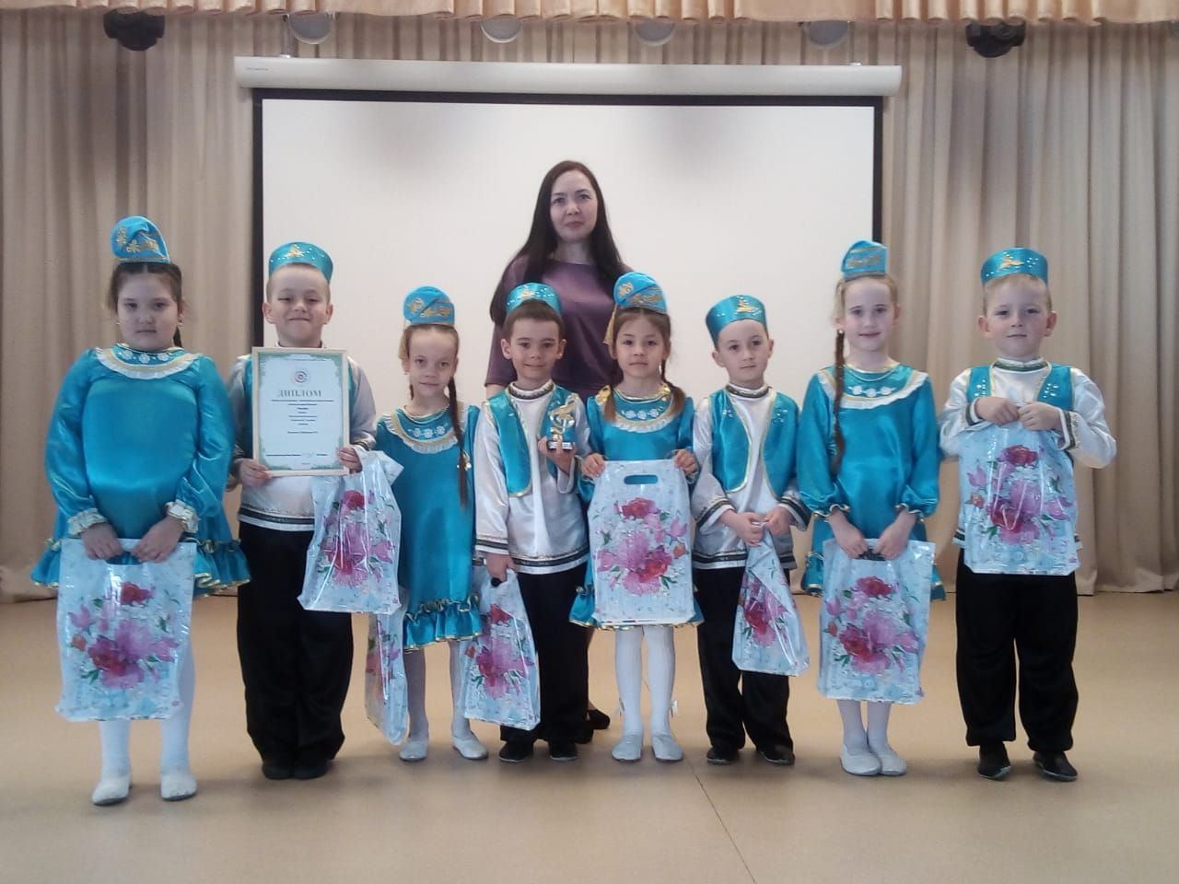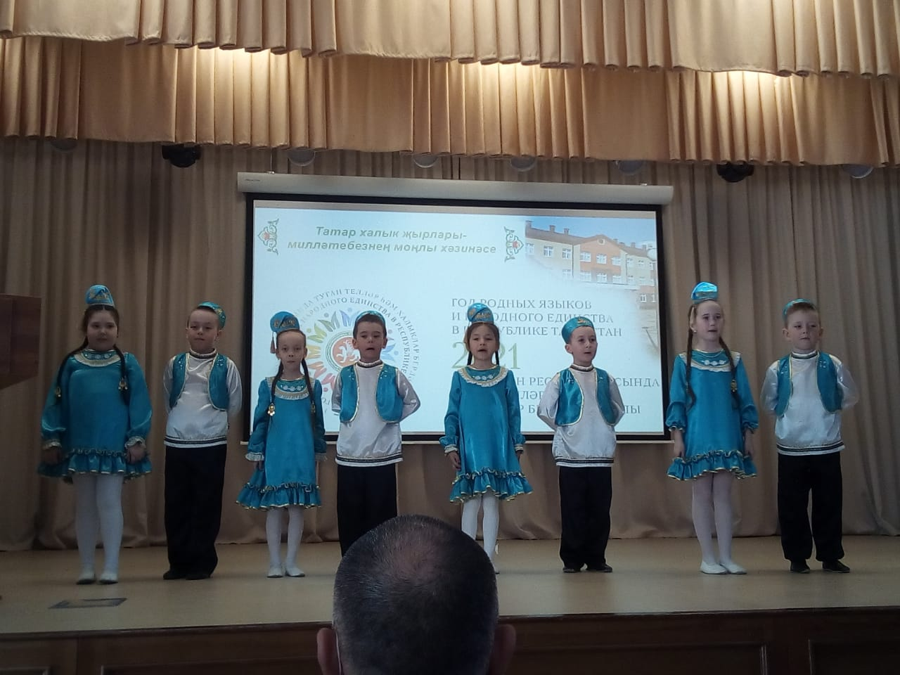
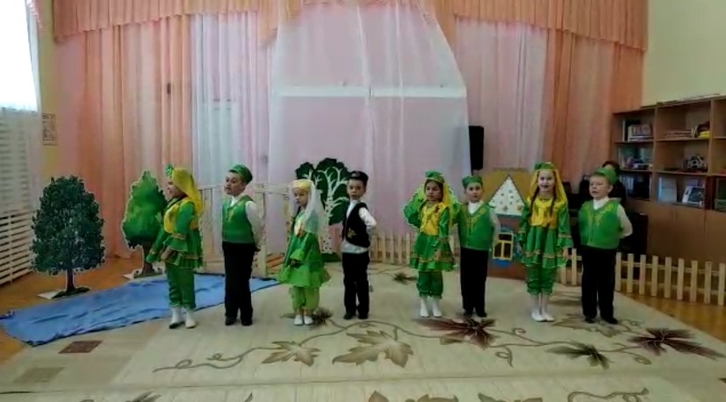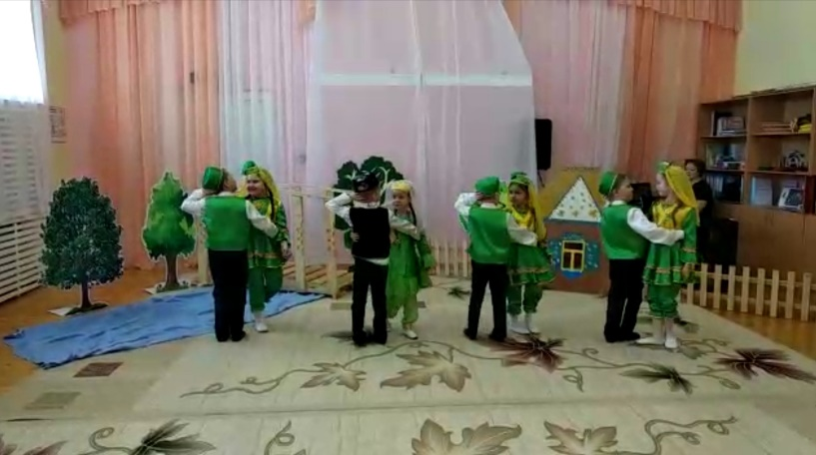

Арча шәһәрендә «Татар халык җырлары – милләтебезнең моңлы хәзинәсе» районкүләм җыр бәйгесе үтте. Безнең балалар «Сандугачкай» ансабле белән шул бәйгедә катнаштылар. Җырлап-биеп, «Ай, дүдәк, дүдәк» татар халык җырын башкардылар һәм 1 урын яуладылар.
Яшь булуларына карамастан, балалар сәхнәдән курыкмыйлар, тамашачылар алдында чыгыш ясарга бик яраталар. Балаларга киләчәктә зур уңышлар телибез!

